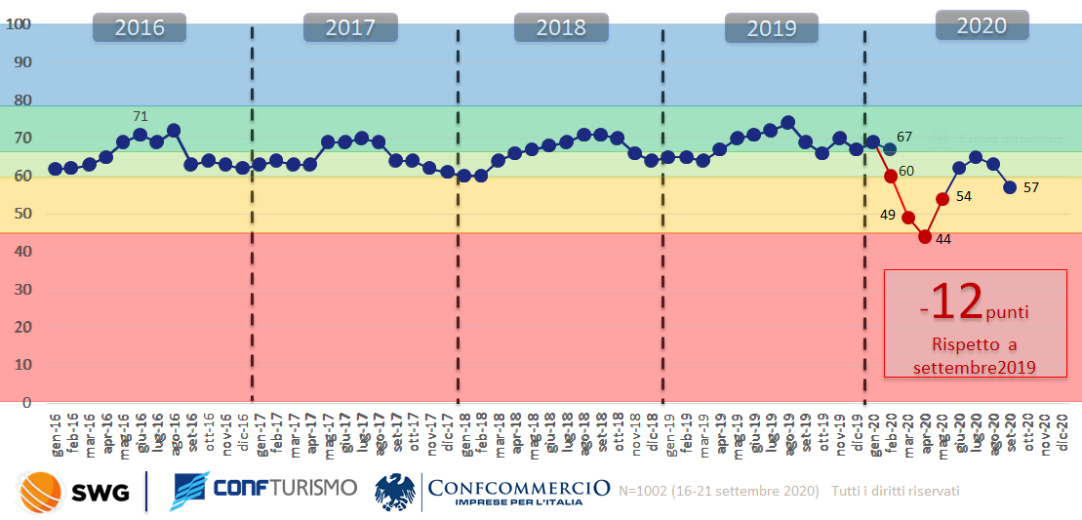

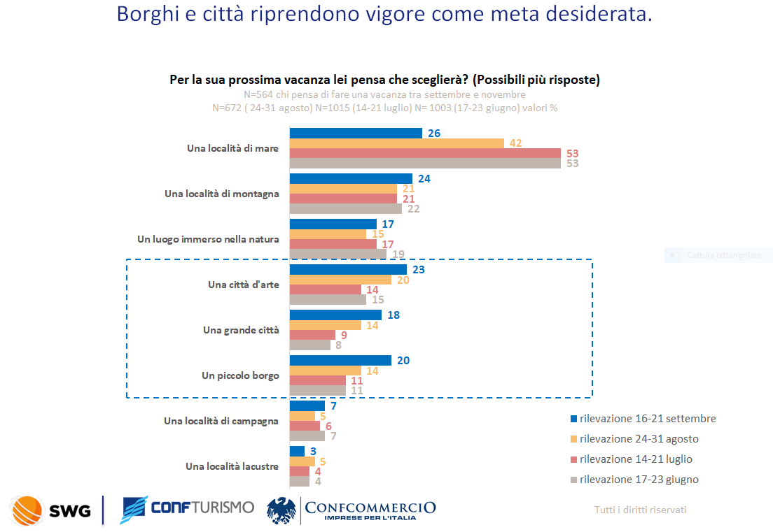

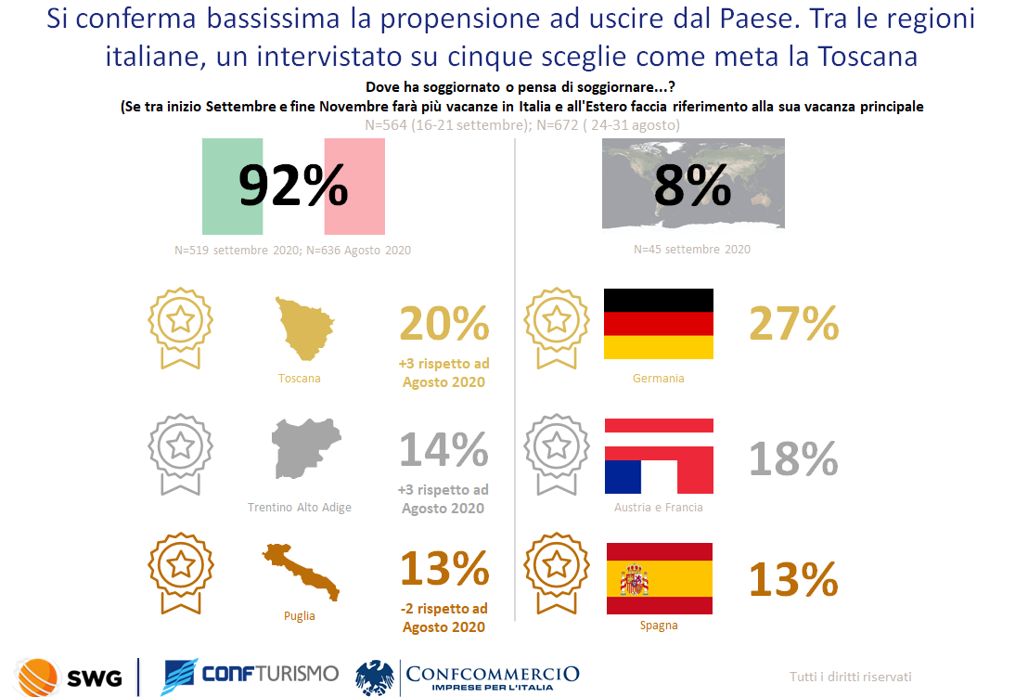

Nota metodologica
L’indagine è stata eseguita da SWG fra il 16 e il 21 settembre 2020 con metodologia CAWI su un campione di 1.002 persone rappresentativo della popolazione residente in Italia dai 18 ai 74 anni, segmentato per sesso, classe di età, zona e ampiezza del Comune di residenza misurata in numero di abitanti.

